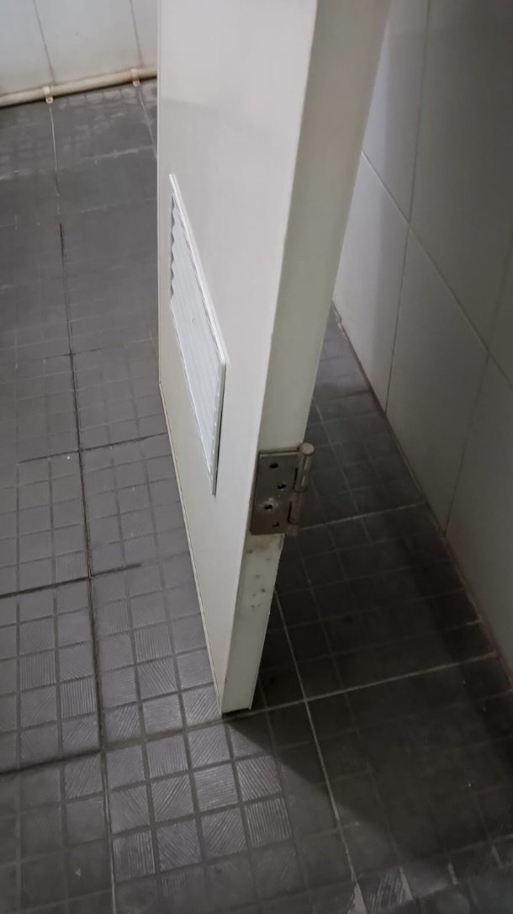
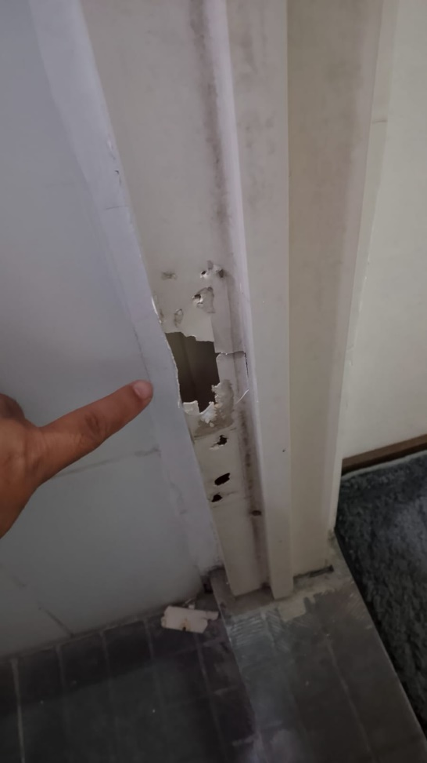
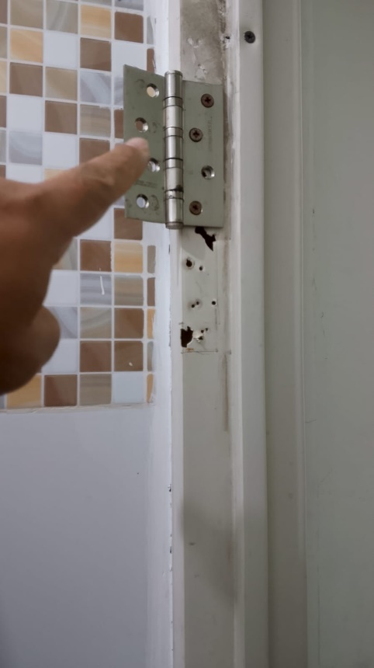
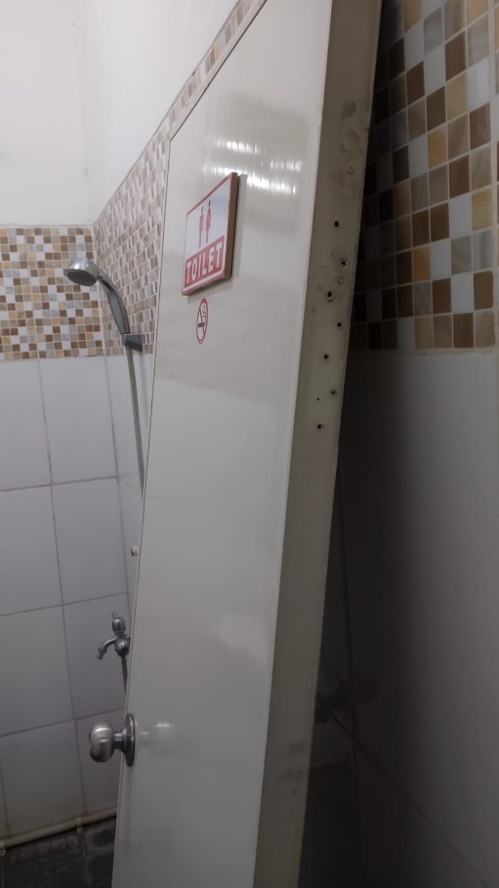
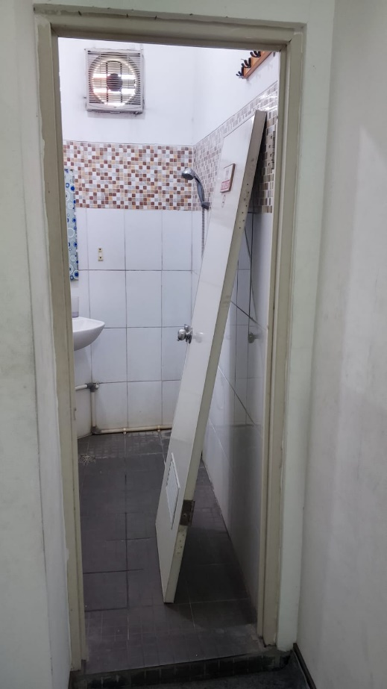
KUSEN PINTU ROBEK. KARENA GETAS DAN TIPIS
DAUN PINTU EXISTING
ENGSEL PINTUSUDAH PERNAH DI PINDAH
ENGSEL PINTUSUDAH PERNAH DI PINDAH
PINTU TERLEPAS DARI KUSENC
TOILET LANTAI 2

